<<흥미로운 통계>>

우리는 일반적으로 투표와 시위 둘 다 정치 참여의 일환으로 여기기 때문에 투표를 하는 인구가 시위도 많이 할 것이라고 별다른 노력 없이 결론 내릴 수 있다. 하지만 아래 자료는 그 일반적인 직관과 완전히 상치한다. 투표를 중요하게 생각하는 것을 정치참여의 의지로 생각한다면 왜 정치 참여 의지가 비슷한 인구간에 시위참여 비율과 투표참여 비율은 완전히 반비례하는 것일까. 여기서 모든 요인을 망라하여 원인을 규명할 수는 없기 때문에 몇 가지 가설을 세우고 가능성을 살펴보는 것으로 끝날 수 밖에 없지만 이런 결과를 설명하는데 일부 일조 할 것이라고 생각한다.

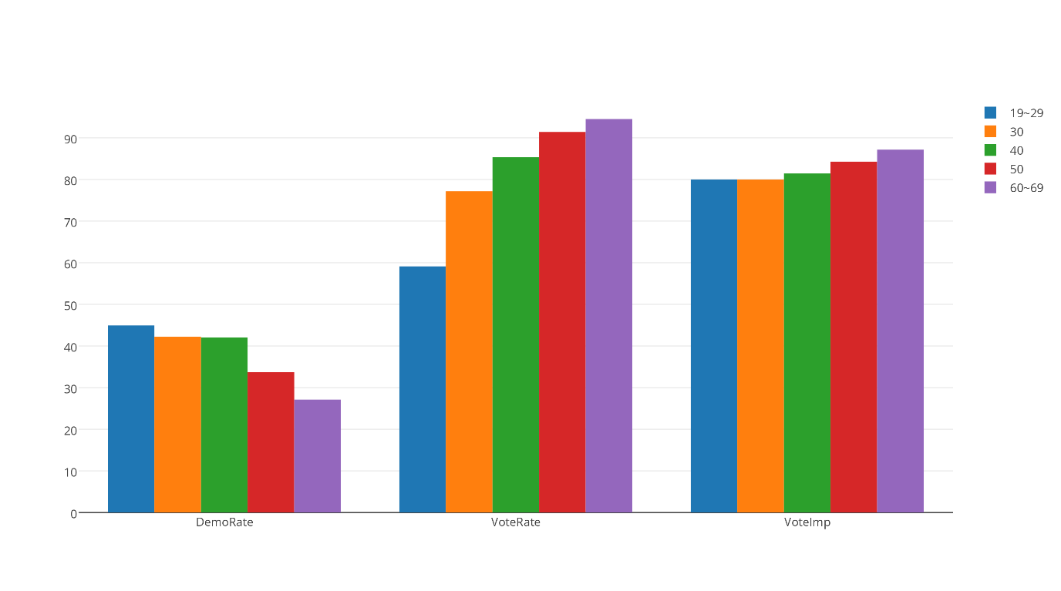

<<나이별 시위참여율, 투표참여율, 투표의지에 따른 두 가지 가설>>

<투표의지를 정치참여의지로 해석>

위에서 말한 바와 같이 투표를 중요하게 생각하는 것이 피상적으로 존재하지 않고 정치 참여의 의지로 존재한다고 해석했을 때 젊은 계층일수록 투표가 자신의 의견을 대변할 수 있다고 여기지 않고 직접 시위를 함으로서만 자신의 의견을 표출할 수 있다고 생각하는 것으로 보인다. 이를 현재 50-60세의 인구는 산업화 시대에 독재정부 아래서 성장했기 때문에 정치참여의지와 상관없이 투표에 대해서 좀더 각별하게 생각해서, 또 나이가 들어 건강상의 문제가 생기면서 시위 같은 신체적, 정신적으로 소모적인 활동을 하기 힘들어져서 그런 것일 가능성이 있지만 그로 설명하기에 시위 참여율과 투표율의 간극이 너무 크다.

<투표의지와 정치참여의지는 다를 수 있다고 생각>

19-29세의 투표율과 시위참여율이 괄목할 만하게 차이가 나므로 이 자료만 두고 생각해 봤을 때, 현재 대학에서 나타나는, 젊은 지성으로서 사회에 참여하고자 하는 행동파와 정치참여 활동을 일체 거부하고 취업준비를 하는 대학생의 완전한 분리의 경향을 바탕으로 그 두 집단 사이를 절충하는 중간인구는 없다고 가정하고 이원론적으로 해석 했을 때 후자는 정치에 대한 관심도가 낮아 도덕 교육을 통해 투표를 피상적으로만 중요하다고 인식하고 있어 설문에서는 중요하다고 답변하지만 실제로 투표에 참여하지는 않는 것으로 볼 수 있다. 반대로 정치에 관심을 가지고 있는 측은 시위도 하고 투표도 중요하게 여겨 참여하는 것으로 해석할 수 있다. 하지만 이는 전체적인 경향을 설명해주지는 못하며 현실의 계층은 완전히 분리되기 보다 그 사이의 여러 중간 계층을 포함하게 되므로 분명한 한계를 지닌다.

<<직업별 시위참여율, 투표참여율, 투표의지>>

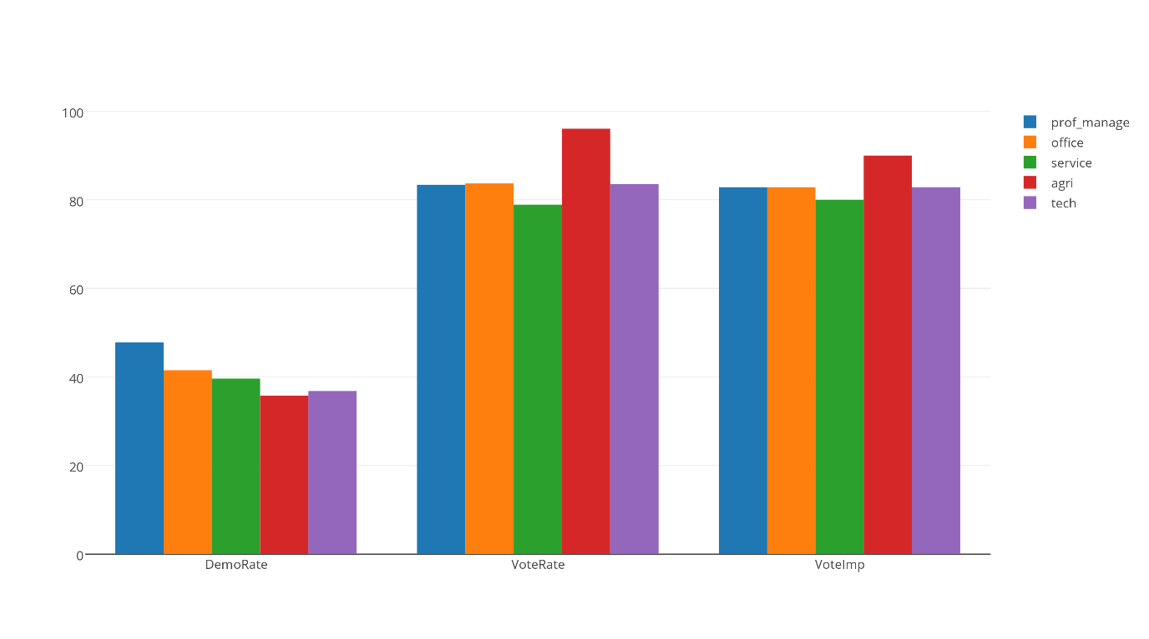

<완전하지 않은 반비례 관계>

직업별로 시위참여율과 투표율을 분석했을 때는 나이별로 구분했을 때보다 괄목할 만한 차이를 나타내지는 않는다. 특히 투표를 중요하게 생각하는 인구비율과 투표에 실제로 참여한 인구의 비율이 대략 일치한다. 이 자료에서 대략적으로만 시위의 비율과 투표 비율이 반비례한다는 점에서 앞 자료의 두 번째 가설에 무게를 실어준다. 시위참여율이 높은 직업 군의 투표참여율이 특별히 낮지 않다는 점도 앞 자료의 첫 번째 가설과 상치한다. 하지만 앞의 자료와 투표를 가장 중요하게 생각하고 가장 많이 참여하는 계층이 시위 참여율이 가장 저조하다는 공통점을 이끌어낼 수 있다.

<농업 종사자의 투표참여율과 투표의지의 특이한 차이>

농업에 종사하는 사람이 투표를 중요하게 생각하는 비율보다 투표에 참여한 비율은 6.05%가 높은데 이는 다른 직업 군의 인구는 두 비율간에 차이가 없다는 점에서 확연히 다른 점이다. 특히 농업종사자의 시위 참여율은 최고와 10% 차이로 낮은데, 이는 정치에 직접 참여할 기회가 적어 시민적 의무에 추상적인 개념을 가지기 쉬운 농업종사자가 시위를 하기보다는 투표를 하는 것으로 나타난 것으로 해석할 수 있다. 이는 대학생의 낮은 투표율과 비교 하였을 때 첫 번째 가설과 일치한다. 자료가 충분하지 못해 직관 펌프에 근거해 생각하면 현재 교육 수준이 높다고 해서 의식 수준 또한 완전히 비례해서 성장한 것은 아니지만, 적어도 비례해서 성장했을 것이라 기대할 수 있고 정치에 참여할 기회가 많고 피드백을 받을 수 있는 환경에서는 사람들이 투표 참여 행위 자체에 의의를 두기 보다는 시위를 통해서 직접자신의 의견을 나타내는 것으로 볼 수 있다. 이는 정치분위기가 투표를 신뢰하지 않는 쪽으로 가는 조짐으로 해석할 수 있다.

위의 생각은 대략적으로 의미가 있지만 직업계층을 세분화하지 않아 완전하게 비교하지 못했다는 근본적인 자료의 문제가 있기 때문에 한계를 지닌다.

<<연령별 시위참여, 투표율, 투표의지와 나이의 상관 관계>>

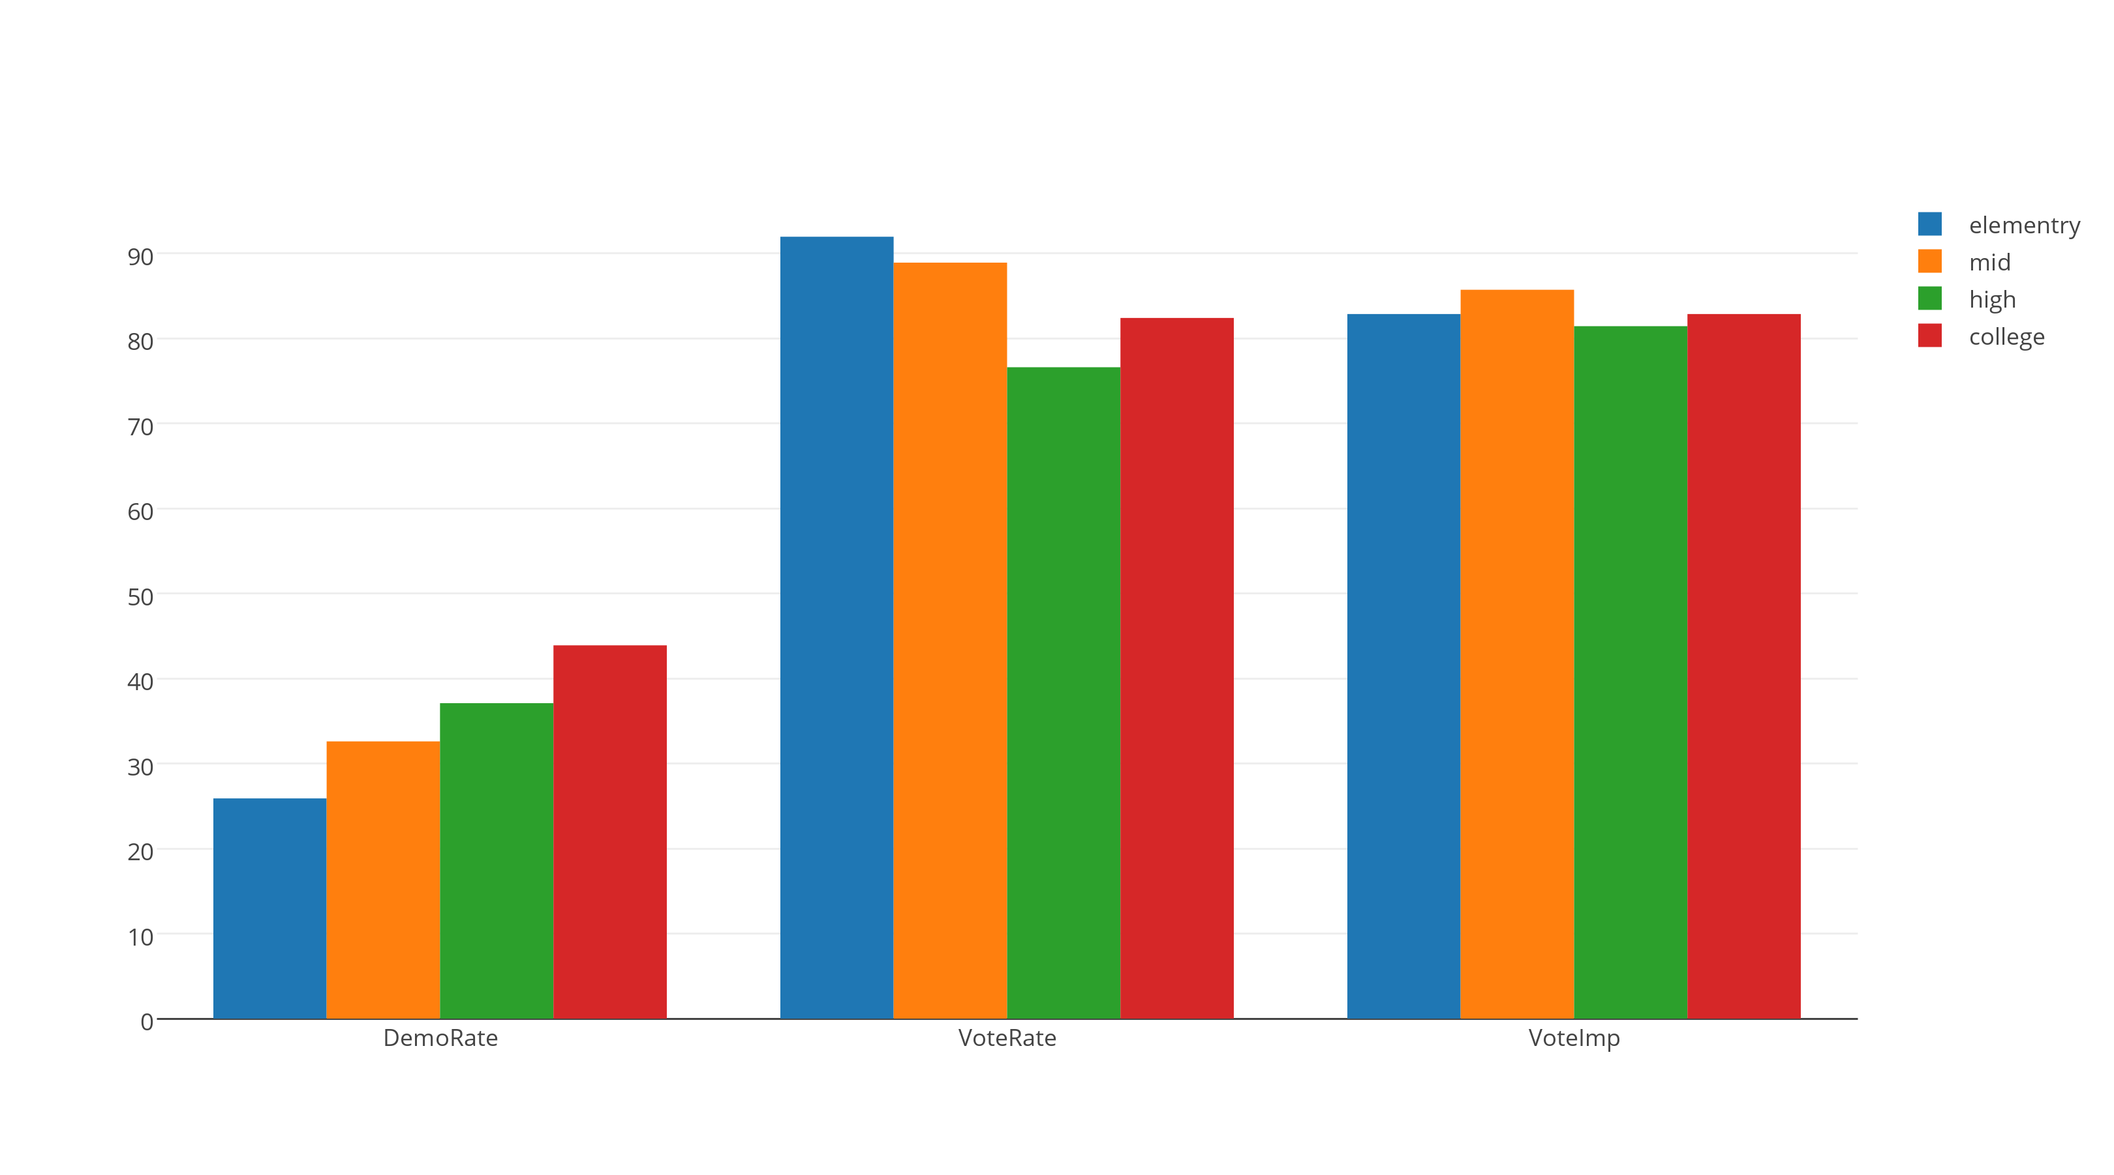

<첫 번째 자료와의 일치>

학력에 따라서 비교한 표를 보면 첫 번째 자료와 비슷하게 모든 인구가 투표를 비슷하게 중요하게 생각하지만 실제로 투표에 참여하는 비율은 초등학교 이하 졸업이 가장 많고 고등학교 졸업이 가장 적기는 하지만 대학교 졸업은 중학교 졸업보다도 적다. 시위 참여 비율과 투표 참여 비율이 대략적으로 반비례하는 것을 보여주지만 현재와 과거 사회를 비교해 보았을 때 50-60대의 인구는 대학에 가기 매우 힘들었지만 현재는 학력인플레이션으로 과거 초등학교 졸업할 정도의 학력을 가진 사람도 대학교를 졸업할 수 있음을 고려하면 나이에 따라 비교한 자료와 일관성을 가지는 것이 설명되고 독립적으로 다른 의미로 해석될 여지는 거의 없어 보인다.

<<막스 베버의 저술에 따른 해석>>

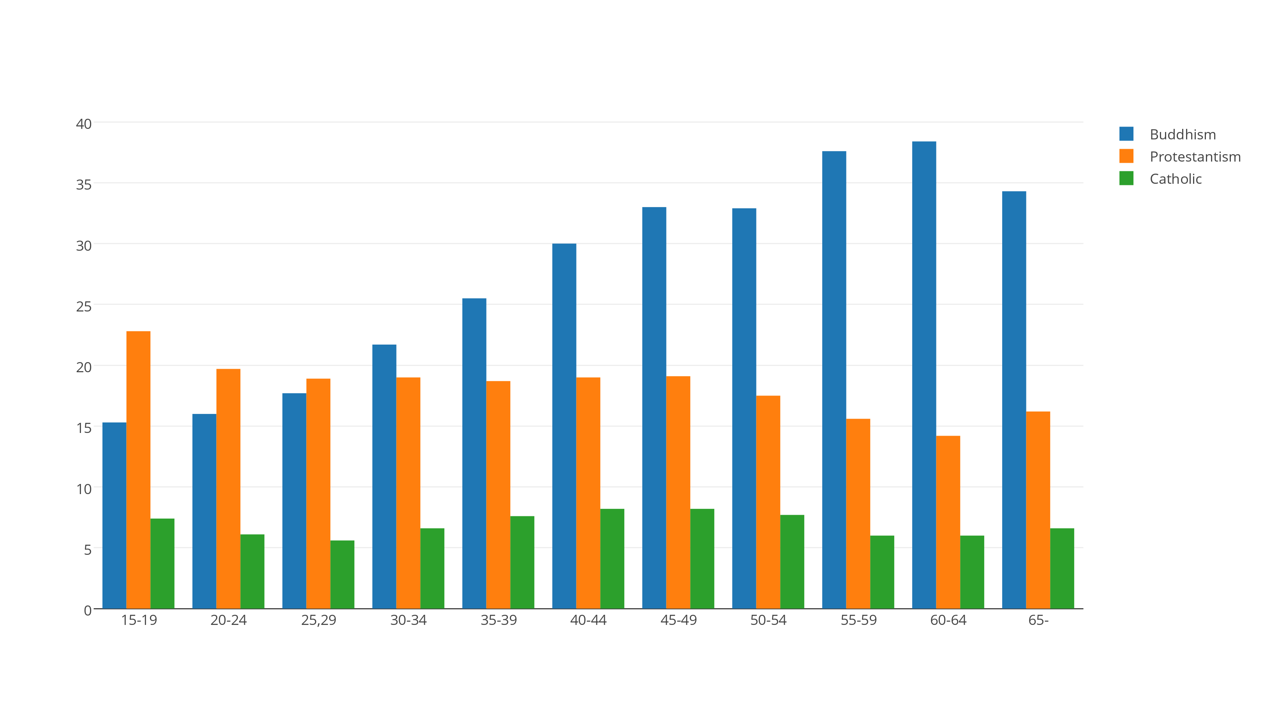

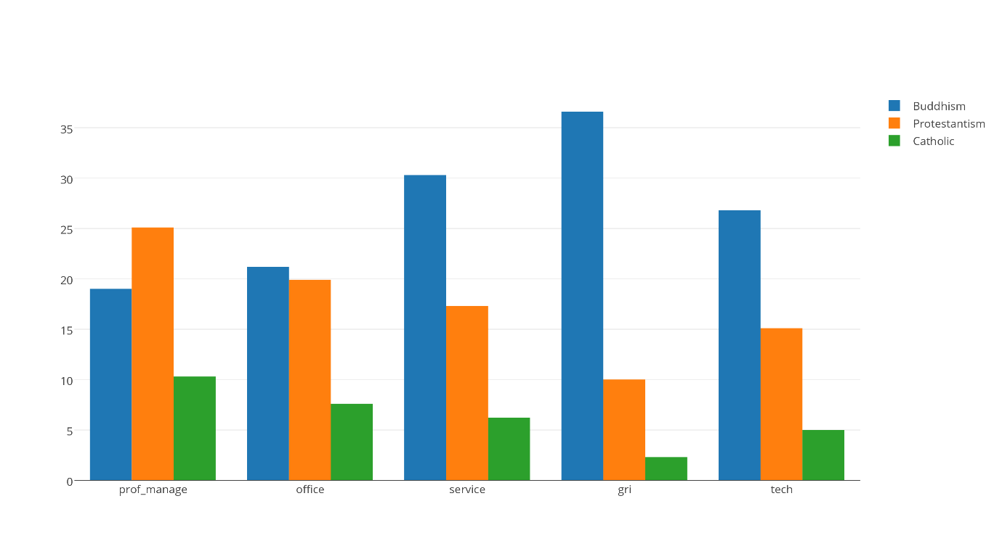

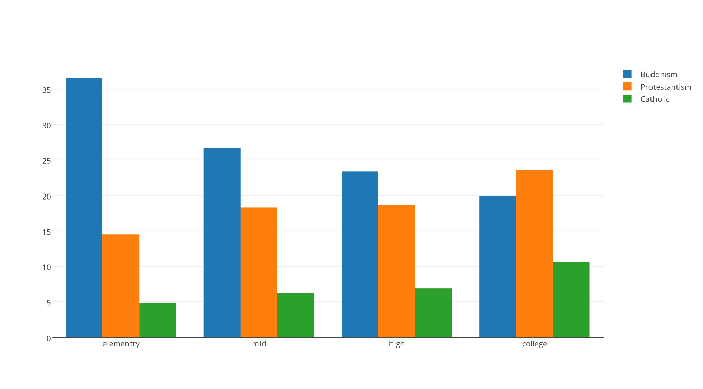

<자본주의 사회>

위의 자료와 전혀 상관 없어 보이는, 종교와 관련된 자료이다. 하지만 이는 위에 설명한 장황한 가설들 보다 더 무서울 정도로 기존의 자료와 일치하는데 바로 프로테스탄트, 즉 신교도의 비율과 시위 참여율은 비례하며 투표율은 반비례한다는 것이다. 이는 모든 자료에서 예외 없이 적용되며 특히 직업분류에 따른 비율과 관련해서는 무서울 정도로 정확하게 일치한다. 이를 설명하라면 막스베버의 ‘프로테스탄티즘의 윤리와 자본주의 정신’을 설명 하는 게 가장 좋지만 여기서 할 수는 없으므로 대략적으로 설명하고 넘어가겠다.

<칼뱅주의와 자본주의>

칼뱅주의는 루터주의와 항상 대립해 온 칼뱅주의 만의 특징이 있다. 신으로부터 인간의 운명은 정해져 있고 그것은 바뀔 수 없으며 만약에 구원받은 인간이라면 그 인간은 의심할 여지 없이 신의 영광을 위해 행동할 것이라는 신념이다. 이들에게 세속에서 신의 영광을 위해 열심히 일하는 건 구원받기 위한 선택이 아니라 필요조건이고 이에 따라 생활하다 보면 구원에 대한 확신을 얻을 수 있다고 믿는다. 이는 당시로서는 비합리적으로 받아들여졌던 자본의 무한한 재투자와 극단적인 근면함을 낳았고, 스쿠루지나 모던타임즈와 같은 사회분위기를 자아냈다. 위 자료를 조사한 한국은 장로교회가 신교도의 60% 이상을 차지하고 있는데 장로교회는 칼뱅주의를 답습한 종파이다.

<칼뱅주의와 투쟁>

칼뱅주의에 따르면 신에게 선택 받지 않은 자는 그 사람의 행실을 보고 판단할 수 있다. 결손과 결실의 시간을 또 다른 시간의 고양된 선의지로 채울 수 있는 기존 신념과 뚜렷하게 구분되는 특징이며 이는 칼뱅주의가 일찍 퍼졌던 네덜란드와 프랑스에서 나태하고 오만한 신에게 선택받지 못한 인간들에 대한 투쟁을 합리화 시켜주었다. 따라서 시민들은 나태한 지배계층에 복종하기 보다는 근면한 생활과 끊임없는 재투자로 사회적 자본을 쌓은, 신에게 선택받은 브루주아들을 존경했고 브루주아를 주축으로 정당하지 못한 권위에 적극적으로 투쟁하게 되는 계기가 되었다.

<장로교회의 배경인 칼뱅주의와 시위참여, 투표율의 상관관계>

자본주의의 근본은 금욕주의 였지만, 현재는 그것이 더 큰 부를 위한 단계가 될 수 있다는 것이 경험적으로 받아들여지면서 다시 배금주의에 물든지 오래이다. 이런 상황이 한국 사회의 정경일치와 맞물리면서 정치에 대한 불신을 낳아 (종교색이 과거처럼 짙지는 않으므로 매우 희석된 경향일 것이다) 투표를 통해 지배계층에 정당성을 부여하지 않으려 하고 대신 시위를 통해 자신의 의견을 표출하는 분위기로 전환되었다고 해석할 수 있다. 지금까지의 해석은 매우 넓은 변인을 가질 수 있는 자료를 일부만 보고 개괄적으로 가능성을 살펴본 것에 지나지 않기 때문에 분명한 한계가 있다. 이 의견을 합당하다고 생각하는 것은 옳지 않으며 가능성에 대해 환기한 것에 의의를 두고 나머지는 논쟁을 통해 채워나가야 할 부분이다.